LES AUTRES PRODUITS D'ENTRETIEN

Objectif: Repérer les caractéristiques des différents produits d’entretien

- Les solvants
Un solvant est une substance liquide permettant la dissolution d'autres substances (liquides ou solides).
  - l'eau
L'eau participe à toutes les opérations de nettoyage, elle forme avec le produit d'entretien la solution.
Le pouvoir de dissolution de l'eau est fonction de sa température, de sa pression et de sa dureté. Elle dissout les composés polaires mais pas les composés apolaires comme les corps gras et les cires.

L'eau contient du calcaire ou sels de calcium et de magnésium. Sa teneur en calcaire détermine sa dureté de l'eau, elle se mesure en degré hydrotimétrique (°th).
(1°th = 10 mg de sels par litred'eau)
(< 5°th eau très douce; de 5 à 10 °th eau douce; de 15 à 25 °th eau dure)
remarques: L'eau très douce présente un inconvénient de corrosion une eau dure diminue l'efficacité des produits d'entretien et détérore les canalisations.

  - les autres
Il existe d'autres solvants:
- l'essence minérale: elle dissout les cires, sèche rapidement, c'est un dérivé du pétrole.
- Le white spirit: il dilue les peintures, c'est un dérivé du pétrole.
- L'essence detétébenthine: elle dissout les corps gras.
- Le toluène (méthylbenzène): c'est un solvant très agressif.
- Le xylène (diméthylbenzène): c'est un solvant très agressif.

- Les désinfectants
Un désinfectant est un produit qui s’utilise sur des milieux inertes (exemple: plan de travail). Il détruit les microorganismes.

Remarque: On appelle antiseptique, un produit qui détruit les microorganismes sur un milieu vivant

Un désinfectant doit être utilisé:
- sur une surface propre
- avec une concentration de produit suffisante pour provoquer des dégâts mortels dans les microorganismes
- en respectant le temps d'action du produit
- à une température indiquée par le fabricant du produit.

- Les détergents-désinfectants
Un détergent-désinfectant possède les mêmes propriétés qu’un détergent et qu'un désinfectant, elles sont combinées. On parle de produit mixte.

- Les abrasifs
Expérience: Mettre un peu de poudre à récurer sur les doigts.

Observation:
La poudre à récurer est rapeuse, elle présente des microbilles.
Conclusion:
Les abrasifs sont constituées de microbilles.

Les abrasifs sont des produits d'entretien constitués de grains minéraux plus ou moins dures capables d’user et de polir par frottement des tâches (action mécanique)
Il existe des abrasifs sous forme de disques, de tampon abrasif, de liquide.
On distingue:
- les abrasifs doux: talc, marbre, blanc d'Espagne; ils sont utilisés sur l'acier inoxydable et le verre.
- les abrasifs durs: silice, emeri; ils sont utilisés sur les carrelages et les grès.

- Les détartrants
Expérience: Mettre de la poudre de craie (composition égale au tartre) dans un récipient, ajouter quelques gouttes de vinaigre.

Observation:
La poudre de craie est dissoute.
Conclusion:
Les détartrants dissolvent le tartre.
Les détartrants sont des produits acides qui agissent en dissolvant les salissures comme le tartre, le calcaire.

- Les agglutinants
Un agglutinant est une huile minérale ou de l'huile de pin qui agit en collant les poussières et ainsi évite leur dispersion.
Les agglutinants sont utilisés lors du balayage humide (ils imbibent les gazes fixées sur le balai trapèze).
RÉSUMÉ

Produit d’entretien | Mode d’action |  |  |  |  |  | Type de salissure éliminée
Solvant | Agit par dissolution |  |  |  |  |  | Salissures chimiques
Détergent | Agit par émulsion |  |  |  |  | 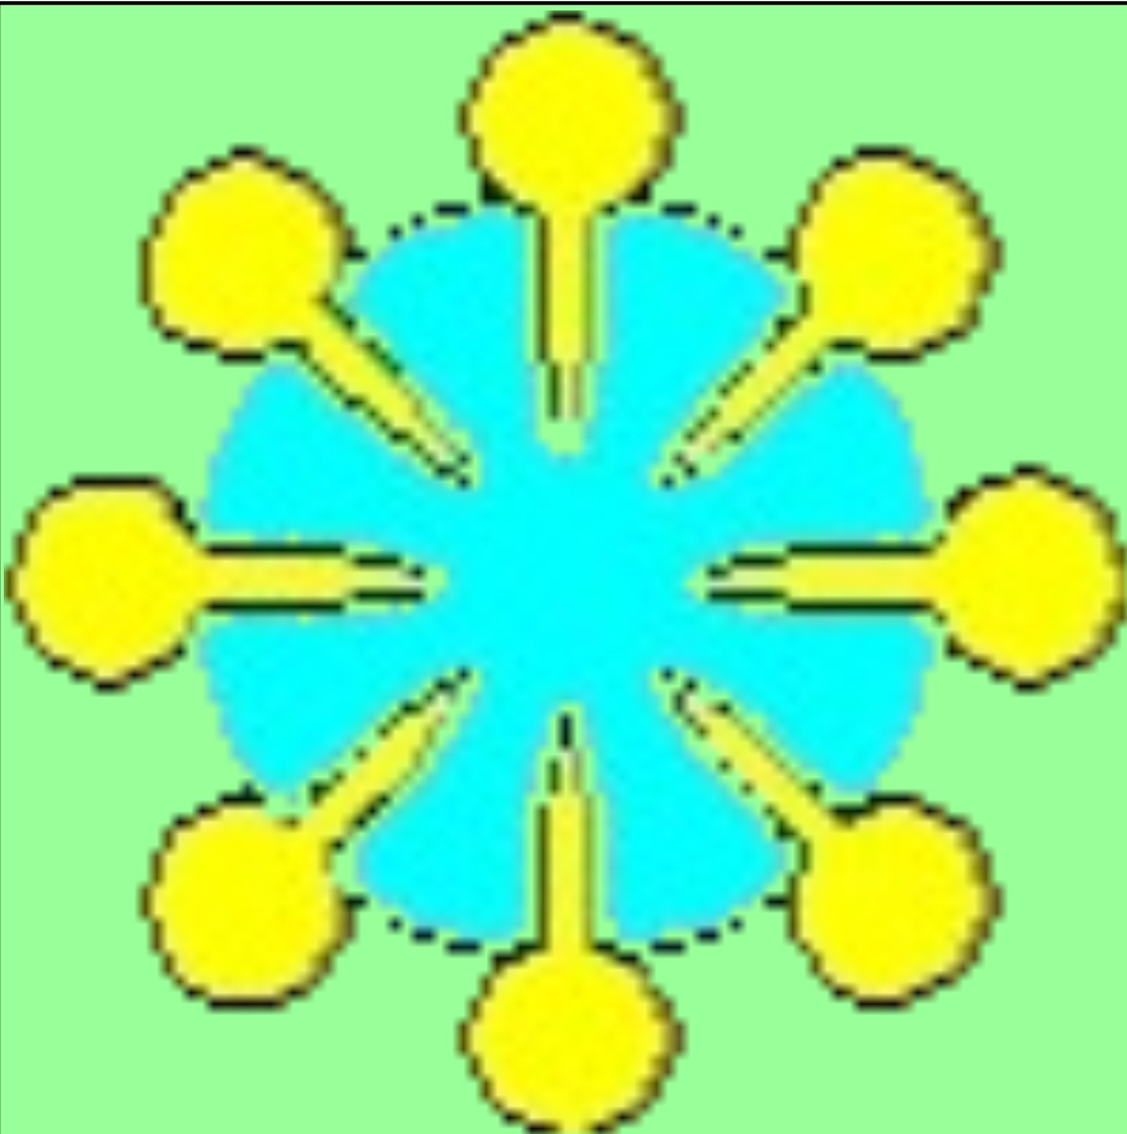 | Lipidique
Détergent |  |  |  |  |  | = composant du détergent | Lipidique
 |  |  |  |  |  | = salissure | Lipidique
 |  |  |  |  |  | = solution (eau + détergent) | Lipidique
Détartrant | Agit par dissolution |  |  |  |  |  | Tartre (nature minérale)
Abrasif | Agit par usure |  |  |  |  |  | Adhérente = chimique
Désinfectant | Détruit les microorganismes |  |  |  | 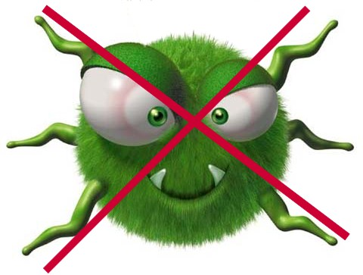 |  | Biologique
Agglutinant | Agit par agglutination |  |  |  | 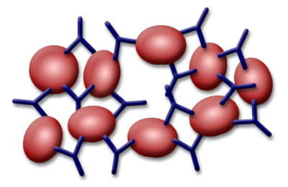 |  | Particules légères (non adhérentes = physiques)
Agglutinant |  | 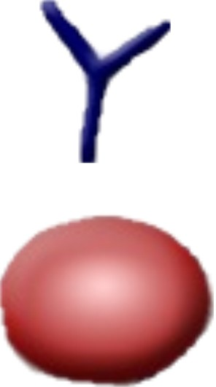 |  |  |  | = agglutinant  = salissure | Particules légères (non adhérentes = physiques)

Produit | Type de salissure | Surface d’application | Moment d’utilisation
Abrasif | Chimiques en épaisseur caramel, aliments brûlés | Plan de travail , batterie de cuisine | Prélavage
Détartrant | Chimique non lipidique de nature minérale  calcaire (tartre) | Robinetterie, sanitaire, plonge, lave vaisselle | Prélavage
Solvant | Chimiques  graisse, encre | Tous support | Prélavage
Agglutinant | Particules légères poussières, cendres | Sol et mobilier | Dépoussiérage humide
Détergent | Chimiques  Graisse | Tous support | Lavage
Désinfectant | Microbiologiques  bactérie, champignon | Tous support | Désinfection
Détergent -désinfectant | Chimiques et microbiologiques | Tous support | Bionettoyage

Remarque : les indications données par la colonne "surface d’application" sont à associées aux recommandations figurant sur les étiquettes des produits d’entretien.

